O deslocamento do perfil (correção) “x” não pode gerar um dente que fique pontudo como na figura abaixo, pois sua fragilidade com certeza causara uma ruptura inesperada.

A espessura mínima recomendada para a cabeça do dente é de $s_{mín}=0,4 . m_{n}$

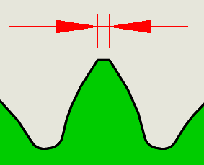

X = 1,2

X = 0,75

X = 0,5

X = 0

Z = 20 dentes $α_{n}=20graus$

Dente pontudo

